Бекітемін:
Оқу ісі жөніндегі орынбасары: ____________________

Қазақстан Республикасы Оқу-ағарту министрлігі
______________________________________________
(білім беру ұйымының атауы)
Қысқа мерзімді (сабақ) жоспары
Толық тізбек үшін Ом заңы
(сабақтың тақырыбы)

Бөлім: | Тұрақты ток
Педагогтың аты-жөні:
Күні:
Сынып: 10 | Қатысушылар саны: | Қатыспағандар саны:
Сабақтың тақырыбы: | Толық тізбек үшін Ом заңы
Оқу бағдарламасына сәйкес оқыту мақсаттары: | 10.3.2.3- толық тізбек үшін Ом заңын қолдану және қысқа тұйықталудың салдарын түсіну;
Сабақтың мақсаты: | - толық тізбек үшін Ом заңын тұжырымдайды  - ток көзінің ЭҚК мен ішкі кедергісін тәжірибеде анықтайды  - U(I) графигін тұрғызып, ℰ және r-ды графиктен табады  - әдістің дәлдігін бағалап, жақсарту жолдарын ұсынады
Құндылықтарға баулу: | «Адал азамат» бағдарламасы бойынша: Шығармашылық және инновация.  «Ғылым – инемен құдық қазғандай» (халық мақалы).  Құндылық топтық жұмыстағы жауапкершілік пен өзара құрмет арқылы жүзеге асады.
Сабақтың барысы:
Сабақтың кезеңі/ уақыт | Педагогтің әрекеті | Оқушының әрекеті | Бағалау | Ресурстар
Сабақтың басы  4 минут  Ұйымдастыру, қызығушылықты ояту, мақсат қою | Ұйымдастыру кезеңі. Сәлемдесу, түгендеу, бағалау парағын тарату.  Білімді өзектендіру: «Иә – жоқ» ойыны. «Толық тізбек үшін Ом заңы» тақырыбы бойынша 5 тұжырым оқылады, оқушылар «иә» (жасыл) немесе «жоқ» (қызыл) карточкасын көтереді.  Проблемалық сұрақ: Батареяның ішкі кедергісін оны бұзбай қалай өлшейміз?  Қауіпсіздік техникасы: зертханалық жұмыс ережелері қайталанады; топта «қауіпсіздік жауаптысы» тағайындалады.  Оқушылардың болжамдары тыңдалып, сабақтың тақырыбы мен мақсаты бірге анықталады. | Карточка көтеріп жауап береді, «жоқ» жауабын түсіндіреді.  Болжам айтып, мақсатты анықтауға қатысады. | ҚБ: ауызша кері байланыс, «Бас бармақ». | Слайд  Бағалау парағы
Теориялық дайындық  7 минут  Теория, гипотеза | Теориялық негіз.  - Толық тізбек үшін Ом заңы: I = ℰ/(R + r).  - Екі өлшеу әдісі: ℰ = I₁(R₁ + r) = I₂(R₂ + r) → r = (U₁ − U₂)/(I₂ − I₁).  - U(I) графигі: ордината осімен қиылысу – ℰ, көлбеулік – r.  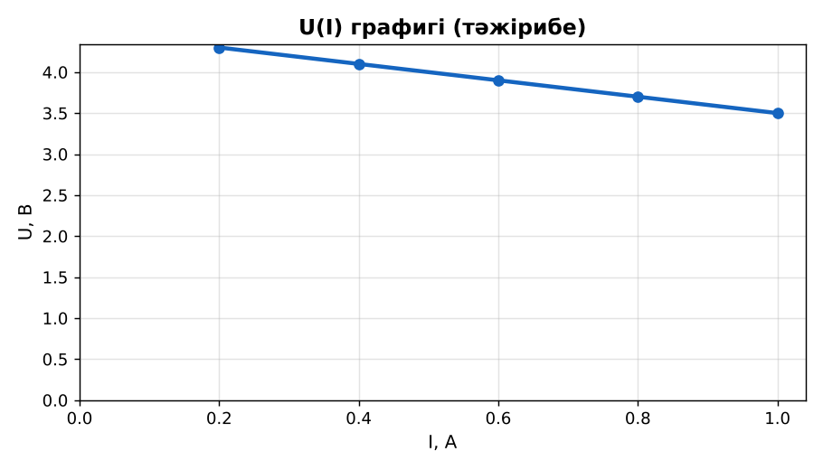  1-сурет. ЭҚК пен ішкі кедергіні графиктен анықтау  Гипотеза: оқушылар тәжірибенің нәтижесін болжап, жұмыс парағына жазады.  PhET: https://phet.colorado.edu/en/simulations/circuit-construction-kit-dc | Теорияны қайталайды, гипотеза жазады. | Дескриптор:  - толық тізбек үшін Ом заңын тұжырымдайды.  1 балл | Физика 10-сынып оқулығы  Жұмыс парағы
Зертханалық жұмыс  17 минут  Топпен тәжірибе жүргізу | Құрал-жабдықтар: ток көзі (батарея), реостат, амперметр, вольтметр, кілт, сымдар.  Жұмыс барысы:  1) Батарея, реостат, амперметрді тізбектей, вольтметрді батарея қысқыштарына қос.  2) Кілт ажыратулы кезде вольтметр көрсеткішін (≈ ℰ) жаз.  3) Реостатпен 5 түрлі ток орнатып, I мен U-ды өлше.  4) U(I) графигін тұрғыз.  5) Графиктен ℰ мен r-ды тап.  6) Екі өлшеу әдісімен тексер.  Өлшеу нәтижелерінің кестесі: № | I, А | U, В | r = (U₁ − U₂)/(I₂ − I₁), Ом | ℰ, В  Мұғалім топтарды аралап, аспаптан дұрыс оқуды және қауіпсіздікті қадағалайды.  ЕББҚ оқушыларына: ірі шрифтті (16–18) карточкалар, формулалар жадынамасы; белсенді рөл беру (уақыт сақшысы, материал таратушы). | Құралдарды жинап, өлшеу жүргізеді.  Кестені толтырып, есептейді. | Дескриптор:  - құралдарды дұрыс жинайды, қауіпсіздікті сақтайды – 1;  - өлшеулерді жүргізіп, кестеге енгізеді – 1;  - ток көзінің ЭҚК мен ішкі кедергісін тәжірибеде анықтайды – 1;  3 балл | ток көзі (батарея)  реостат  амперметр  вольтметр  Жұмыс парағы
Нәтижені өңдеу  9 минут  Талдау, қорытынды, қателік | Талдау сұрақтары (деңгейлік):  А:  Толық тізбек үшін Ом заңын жаз.  В:  Графиктен ℰ мен r-ды анықта.  Үлгі есеп / мысал. Толық тізбек  Қорытынды: гипотеза нәтижемен салыстырылады; өлшеу қателігінің себептері аталады. | Нәтижені талдап, қорытынды жазады. | Дескриптор:  - әдістің дәлдігін бағалап, жақсарту жолдарын ұсынады;  - қателік себептерін атайды.  2 балл | Калькулятор  Миллиметрлік қағаз
Сабақтың соңы  8 минут  Бекіту, рефлексия, үй тапсырмасы | Бекіту: LearningApps викторинасы (мұғалім алдын ала дайындайды). Сұрақтар:  - I = ℰ/(R + r) – не? (толық тізбек үшін Ом заңы)  - U(I) көлбеулігі? (r)  - I = 0 болса U? (ℰ)  LearningApps: https://learningapps.org/  Рефлексия «Бес саусақ»: бас бармақ – не білдім; балан үйрек – кімге көмектестім; ортан терек – көңіл-күйім; шылдыр шүмек – не қиын болды; кішкене бөбек – не үйрендім.  Үй тапсырмасы (таңдау бойынша):  - А: Жұмыс есебі.  - В: Ұялы телефон батареясының сипаттамаларын зерттеу. | Викторинаға жауап береді.  Балын қосып, өзін-өзі бағалайды.  Рефлексия жасайды. | Дескриптор: викторина сұрақтарының 80%-ына дұрыс жауап береді – 1 балл  Шкала: 90–100% «өте жақсы», 70–89% «жақсы», 50–69% «қанағаттанарлық» | LearningApps (QR)  Kundelik.kz
Мұғалімге ескерту: оқушылар жиі жіберетін қателер
- Қысқа тұйықталуда ток шексіз. → I = ε/r.
Өмірмен байланыс
Көлік аккумуляторының қысқа тұйықталу тогы ~500 А – стартер үшін.
Тапсырмалардың жауап кілті
Тапсырма | Жауабы
А | I = ℰ/(R + r).
В | Мысалы, ℰ = 4,5 В, r = 1 Ом.
Қосымша 1 | 600 А.
Қосымша 2 | ε.
Үлгі есеп | 2 А, 10 В.

Қосымша 1. Оқушыға арналған тапсырмалар парағы (басып шығаруға)
Аты-жөні: ____________________ **Сынып:** __ **Күні:** ______

А деңгейі
Толық тізбек үшін Ом заңын жаз.
____________________________________________________________________________________________
____________________________________________________________________________________________

В деңгейі
Графиктен ℰ мен r-ды анықта.
____________________________________________________________________________________________
____________________________________________________________________________________________
____________________________________________________________________________________________

Қосымша тапсырмалар
1) Қысқа тұйықталу тогы (ε = 12, r = 0,02)?
____________________________________________________________________________________________
2) R → ∞ болса U?
____________________________________________________________________________________________

Өлшеу кестесі: № | I, А | U, В | r = (U₁ − U₂)/(I₂ − I₁), Ом | ℰ, В

Қорытынды: ________________________________________________
Қосымша 3. Тірек-конспект (бос орындарды сабақ барысында толтыр)
Тақырып: Толық тізбек үшін Ом заңы

• Толық тізбек үшін Ом заңы: I = ℰ/(R + r).
• Екі өлшеу әдісі: ℰ = I₁(R₁ + r) = I₂(R₂ + r) → r = (U₁ − U₂)/(I₂ − I₁).
• U(I) графигі: ордината осімен қиылысу – ℰ, көлбеулік – r.

Есімде қалған формула / ереже: ____________________________________________________________
____________________________________________________________________________________________
Қосымша 2. Бағалау парағы (әр оқушыға)
Кезең | Дескриптор | Балл | Менің балым
Теория, гипотеза | Дескриптор: - толық тізбек үшін Ом заңын тұжырымдайды. | 1
Топпен тәжірибе жүргізу | Дескриптор: - құралдарды дұрыс жинайды, қауіпсіздікті сақтайды – 1; - өлшеулерді жүргізіп, кестеге енгізеді – 1; - ток көзінің ЭҚК мен ішкі кедергісін тәжірибед | 3
Талдау, қорытынды, қателік | Дескриптор: - әдістің дәлдігін бағалап, жақсарту жолдарын ұсынады; - қателік себептерін атайды. | 2
Бекіту, рефлексия, үй тапсырмасы | Дескриптор: викторина сұрақтарының 80%-ына дұрыс жауап береді – 1 балл Шкала: 90–100% «өте жақсы», 70–89% «жақсы», 50–69% «қанағаттанарлық» | 1
Барлығы | 6–7 «өте жақсы», 5–5 «жақсы», 3–4 «қанағаттанарлық» | 7

Қосымша 4. Көрнекілік (интерактивті тақтаға немесе басып шығаруға)
1-сурет. ЭҚК пен ішкі кедергіні графиктен анықтау

Суретпен жұмыс (сұрақтар): 1) Суретте қандай құбылыс/құрылғы бейнеленген? 2) Қандай физикалық шамалар көрсетілген және олар қалай байланысқан? 3) Суретке сүйеніп, өмірден бір мысал келтір.
Сандық ресурстар (QR-кодтар)
PhET – симуляция  https://phet.colorado.edu/en/simulations/circuit-construction-kit-dc   | LearningApps – викторина  https://learningapps.org/   | Bilimland – видеосабақ  https://bilimland.kz/   | OPIQ – цифрлық оқулық  https://www.opiq.kz/  

